第一步：将投屏器插入设备USB接口进行，显示配对成功即可。

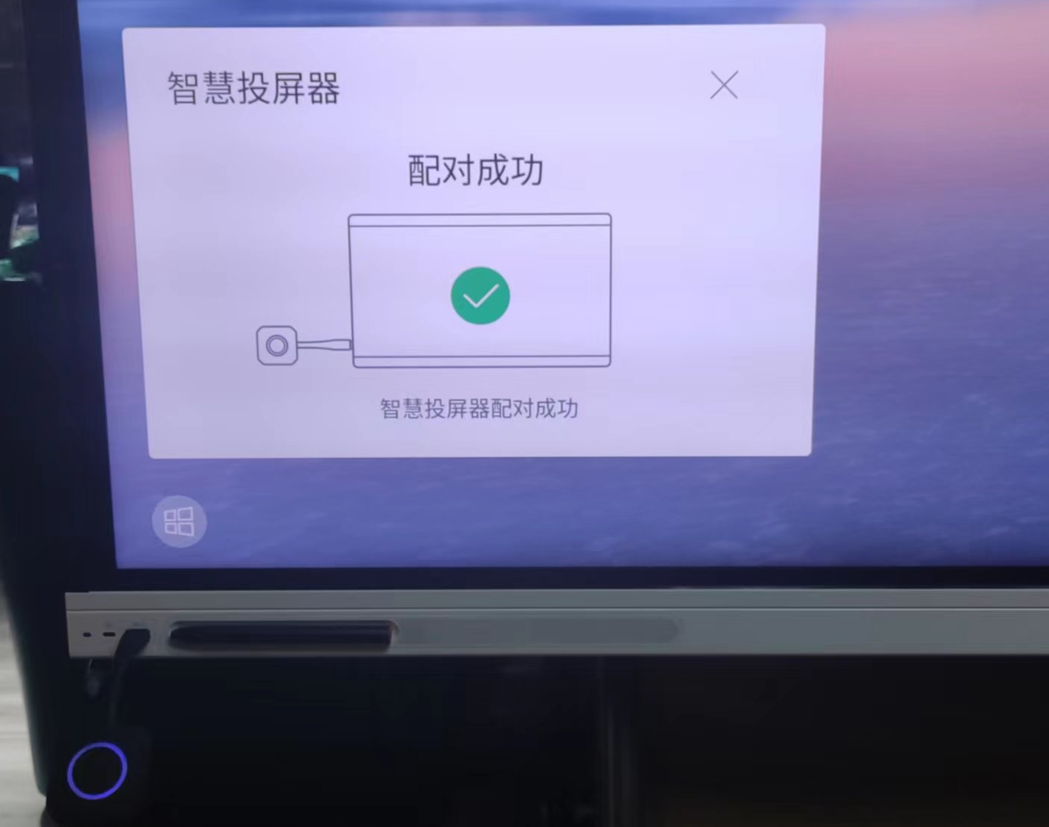

第二步：将投屏器插入电脑USB接口设备，显示连接成功即可。

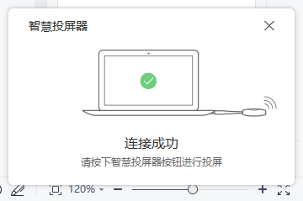

第三步：点击白色圆圈内中间黑色按钮，即可将资料投屏到大屏上。

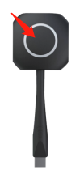

投屏器只需和大屏配对一次即可。